常州理工科技股份有限公司
社会责任报告
（2024年度）

2025年3月15日

报告概述

此报告为常州理工科技股份有限公司第一份对外公开发布的《社会责任报告》。本报告参照GRI（全球报告倡议组织）《可持续发展报告指南》（G3版）、中国社科院《中国企业社会责任报告编写指南》，并结合常州理工科技股份有限公司对社会责任的独特理解和常州理工科技股份有限公司的具体实践编写而成。

报告范围
除非有特殊说明，本报告主要描述2024年1月1日至2024年12月31日期间，常州理工科技股份有限公司在公司运营、内控管理、发展规划、供应链、人才建设等方面的工作，报告内容涵盖了公司摩托车制造在营业务。

常州理工科技股份有限公司
常州市新北区东港二路33号
邮政编码：213000
电话：139 2109 0593
电子邮件：2044301734@qq.com

目录
一、公司简介 4
二、经营状况 5
三、组织架构图 5
四、技术创新 5
1、技术管理工作 5
2、研发团队建立 8
3、知识产权工作 8
五、信用建设 8
六、环保节约 9
1、环境管理 9
2、资源节约与综合利用 9
七、安全生产 10
1、安全生产管理 10
2、安全生产投入 10
3、安全生产教育和培训 10
八、员工 11
1、劳动合同与薪酬 11
2、社会保障 11
3、员工福利 11
4、职业健康安全 13
5、民主管理 13
6、员工培训和发展 13
九、社会责任 14
1、公共责任 15
2、道德行为 18
3、自愿开展公益支持： 21

一、公司简介

常州理工科技股份有限公司成立于2004年，位于新北区春江镇东港二路33号，是一家集汽车铝合金轮毂、铝合金铸件产品研发、制造和销售为一体的高科技企业，具备年产铝合金轮毂及铝制品部件100万件/套的生产能力，铝合金轮毂95%远销国外市场，铝合金铸件产品公司的铝部件主要供于高速动车和新能源汽车，主要客户是中车、西门子、博世等世界500强知名企业。主营业务收入逐年递增，2024年铝合金轮毂产量296075件，产值25892万元，主营业务收入达到了25063万元。
公司拥有江苏省工程技术研究中心，省企业研究生工作站、市级汽车轮毂工程技术研究中心、市级汽车轮毂重点实验室，获得高新技术企业、江苏省民营科技企业、国家级专精特新小巨人企业、省级服务型制造示范企业等荣誉。与常州高级技师学院及江苏理工学院共建人才实习基地。
公司参与行标《镧铈铝合金》及国标《20230692-T-469 汽车车轮用铸造铝合金》制定，现拥有知识产权专利83项，发明专利5项，并通过了IS09001、IATF16949、ISO14001、ISO45001、ISO50001、GJB9001C和两化融合管理体系等管理体系认证。

二、发展现状
常州理工科技股份有限公司自2004年成立以来，已发展成为一家专注于汽车铝合金轮毂及铝部件研发、制造与销售的高科技企业，总部位于常州市新北区春江镇。公司以国际化市场为导向，铝合金轮毂产品95%出口海外，同时深耕高端制造领域，为高速动车和新能源汽车提供关键铝部件，客户涵盖中车、西门子、博世等全球500强企业，展现出强劲的市场竞争力。2024年公司实现铝合金轮毂产量29.6万件，产值达2.59亿元，主营业务收入2.51亿元，呈现持续增长态势。
技术创新是公司的核心驱动力，拥有江苏省工程技术研究中心、省企业研究生工作站等研发平台，参与制定《镧铈铝合金》行业标准及《汽车车轮用铸造铝合金》国家标准，累计获得83项专利（含5项发明专利），并通过IATF16949、GJB9001C等多项国际权威认证。公司荣誉体系完善，先后获评国家级专精特新“小巨人”、高新技术企业、江苏省服务型制造示范企业等称号。产学研合作方面，与常州高级技师学院、江苏理工学院共建人才实习基地，强化了技术人才储备。
目前，公司年产能力达100万件/套，产品结构兼顾传统汽车与新兴轨道交通、新能源领域，形成了以出口轮毂为主、高端铝部件为辅的双轮驱动模式。严格的标准化管理、持续的技术突破以及稳定的全球大客户合作，共同推动企业向高端智能制造方向稳步发展。

三、组织架构图

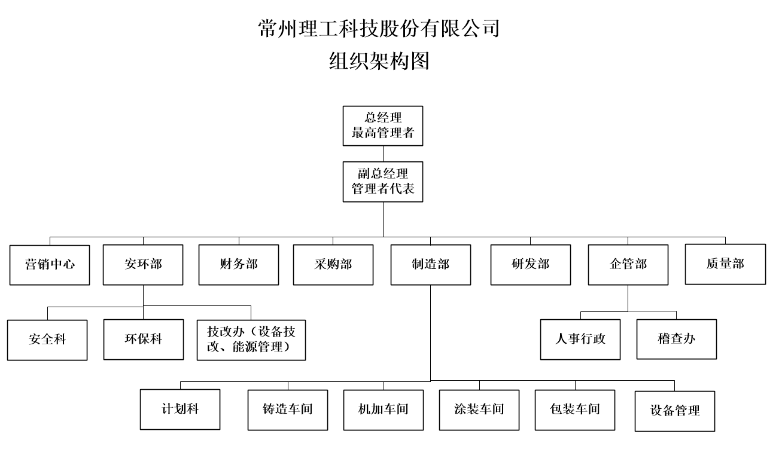

五、信用建设
公司一直将信用管理工作作为公司日常管理的一项重要工作内容坚持开展，在市场经济日益发达的现代社会，我们深知“守合同重信用”是企业生存发展之本，企业的信用资质已成为企业在市场竞争中不可或缺的重要标签。公司始终坚持以诚为本，以信迎客，得到了广大客户的积极评价和充分信赖。

六、环保节约

1、环境管理
常州理工通过了ISO14000环境管理体系认证，和ISO45001职业健康安全管理体系增强了环境管理和员工职业健康安全的管理能力。建立专门的管理机构，健全完善环境管理制度并纳入正常管理，记录环保设施的运行数据并建立环保档案。建立和完善环境污染事故应急预案，并定期组织演练。加强生产技术和设备管理，充分利用好各种资源、能源，提高原料、能源利用率，不产生或少产生废弃物。凡是通过检修、更换设备能够解决污染问题的，要及时停产检修、更换设备。对重要环境因素和不可接收危险源点进行重点管控，遵纪守法，全年无安全、环保事故的发生。

2、资源节约与综合利用
常州理工通过了ISO50001能源管理体系认证，对组织的能耗使用进行了全面分析，得出符合结论，具体数值披露如下：单位产品综合能耗：0.6494tce/t；单位产值综合能耗：0.2066tce/万元；
公司坚决杜绝资源浪费现象。合理错峰用电，节约用水。此外，公司也不断改进生产和加工工艺，全员推进QC小组降本节耗活动，在提高生产效率的同时减少能源损耗。
公司对供应商进行考核，优先采购通过环境管理体系认证的供方提供的物料，优先采购绿色物料，履行环保社会责任。

3、节能减排
“节能降耗、提质高效”是公司节能生产的基本理念。公司在建设初期就对公司的能源利用工作从战略的高度进行布局,成立能源管理部门，全面系统的管理公司的能源事项。
公司严格按照 GB 17167-2006《用能单位能源计量器具配备和管理通则》的要规定配备能源计量器具。
公司高度重视节能减排工作，结合自身发展实际从流程优化、节能减排、淘汰落后产能、应用先进技术入手，将资源综合利用、节能降耗放在首位，按照“治理源头、监督过程、综合利用、末端治理”的思路，大力建设资源节约型、环境友好型、持续发展型的新工厂。

七、安全生产

1、安全生产管理
公司本着“安全第一，预防为主”的安全生产方针。逐步推行现代安全管理，重视员工在作业中的安全和健康，成立有公司安全生产领导小组、明确有安全归口管理部门、配备有专兼职安全管理人员，安全生产管理网络健全，制定有各级安全生产责任制、安全生产管理制度，职能部门职责明确，并获得了常州市安全生产监督管理局颁发的《安全生产标准化证书》。

2、安全生产投入
公司根据国家法律法规要求制定并严格执行安全生产预算，制定应急预案并进行演练，组织实施安全改善项目。每年投入资金为员工提供所需要的安全资源，包括个人防护设备、劳动防护用品等，以预防职业伤害、疾病和事故，以及紧急情况处理。按着“加强管控、防范盗窃、人车分离”安全防范要求，实施“安全技防项目”，为保护企业财产安全、保护员工切身利益，维护企业正常经营管理秩序提供了技术保障，提升了企业安全管理水平。

3、安全生产教育和培训
员工是企业最宝贵的财富，企业的发展离不开员工，我公司一直以来都把安全生产、职工劳动保护工作当作一切工作中的重中之重，切实维护职工的生命安全和职业健康。为进一步加强企业安全工作，营造“安全管理，人人有责”的良好氛围，树立安全为天的思想意识，2023年6月，公司工会联合相关部门举行了2017年“安全生产月”活动启动仪式，结合开展“‘安全生产月’安全知识教育、考核评比”活动，推动公司安全生产工作再上新台阶。此次活动坚持“安全隐患排查与治理”工作为主线，不断夯实安全基础，深入开展隐患排查治理和安全督查工作，宣传安全生产方针政策，合理部署、整体推进，使安全生产管理深入人心，进一步提高全体干部职工的安全意识和责任意识，形成“安全生产，以人为本”的共识。

八、员工

1、劳动合同与薪酬
公司严格遵守、全面贯彻《中华人民共和国劳动合同法》等法律法规，遵循合法、公平、平等自愿的原则与员工签订书面劳动合同，依法进行劳动合同的履行、变更、解除和终止。劳动合同签约率 100%。公司制定公平合理的薪酬制度，按时足额支付员工薪酬。遵循企业经营效益与员工收入同步提升的原则，根据企业年度经营目标，结合本市颁布的工资增长指导线，比照同行业人工成本和劳动力市场工资指导价位，确定年度平均工资增长幅度。因生产经营需要，安排加班需征得员工同意，按国家劳动法律法规支付相关报酬。

2、社会保障
公司依法为员工按时足额缴纳养老金、失业保险金、医疗保险金等社会保险。

3、员工福利
为丰富员工的业余生活，公司也组织策划了各类型活动，如生日联谊会；元宵节猜灯谜、包汤圆；小年包饺子；中秋节送福利等等。这些活动活跃和丰富了员工业余生活，激发了员工学习热情，增强了大家的凝聚力，在公司形成了良好的学习氛围。
对员工的责任是让全体员工安全、健康、快乐、富有。体现的是“家”文化。公司工会更是以关心员工生活，为群众办好事实事为已任，工会委员把关心做到“家”。公司工会每年会拿出一部分资金慰问在职和已退休的困难员工，认真了解员工的实际工作状况和所思所想所求，为员工排忧解难。

4、职业健康安全
关注员工身心健康，进行全员健康普查。公司每年一次为员工进行健康普查，为女员工进行妇科检查。建立了员工健康电子档案。与此同时，积极开展职业健康宣传，利用发布预防疾病的信息和知识等综合手段，关心员工健康，减少疾病危害。

5、民主管理
公司依法建立健全工会组织，维护员工权益。支持工会依法开展各项活动，定期和工会沟通，积极回应工会及其代表所投送的报告、建议及意见书等。工会主席参与涉及员工切身利益的规章制度的编制和讨论，并通过员工（代表）大会等途径审议确定。建立工资集体协商机制，针对相关的重大事项，如：工资调整机制、奖励性工资、加班工资、最低工资水平等进行平等协商；在各项涉及到员工利益的改革措施出台前，坚持召开员工代表大会以投票表决的形式予以通过后实施。公司全力支持员工参加工会，鼓励员工多途径参与民主管理。如：职代会制度，领导干部民主评议等。公司成立由党支部、工会和员工代表三方组成的劳动纠纷调解委员会，建立劳动纠纷调解的处理程序。

6、员工培训和发展
开展全方位、多层次、系统性的教育培训。公司将培训内容分为入职培训、专业培训、管理培训三种，将培训形式分为公开课、内部培训、内训、培训项目四种。公司实施个性化的员工学习与发展计划。针对专业技术人员，邀请国际国内技术专家举办专题讲座，每年技术研究报告会等形式，将知识和经验进行传承。针对制造现场人员，对不同的职位开展一系列活动和培训，如上岗培训、班长培训、岗位技能培训、学历培训等等。

九、社会责任

提要
一个卓越企业既要考虑当前利益，更重要的是着眼长远可持续发展。而长远发展和持续经营，离不开社会的协同、和谐与发展。认真履行社会责任是不可小视的重要内容。常州理工科技股份有限公司在追求经济效益、保护投资方利益、不断发展的同时，积极履行公共责任及恪守道德规范，保护职工的合法权益，诚信对待供应商、客户，做到以公司的健康发展实现投资方、员工收益同步成长，让客户满意、社会放心，从而促进公司与社会的协调、和谐发展。
承担的社会责任包括：公共责任、道德规范和自愿开展的公益支持三部分。

1、公共责任
（1）公司对质量安全、环境保护、能源节约和资源综合利用以及公共卫生等方面的社会影响，并采取预防、控制和改进措施。
常州理工科技股份有限公司是一家集研发、设计、生产、销售于一体的专业铝合金轮毂生产企业，应用于汽车，产品的质量与安全，其综合性能经得起最严苛的考验。
公司严格执行GBT19001/ISO9001 质量管理体系要求，GB/T24001/ISO14001环境管理体系和GB/T28001/OHSAS18001职业健康安全管理体系要求，公司制定了严密的质量安全防控体系，公司的产品经过充分设计论证、试验、检验、测试，才能投入正常生产运行。公司在积极推行安全体系标准化工作，获得了社会、员工、客户的广泛认可。
公司着眼于高性能、节约环保型产品的开发，生产12-32寸各系列的高端铝合金轮毂等系列产品，以优异的性能，为企业、为客户、为社会创造了较高的经济利益，同时大大降低了资源、能源消耗，成为了节能环保型产品的典范。公司的产品严格按照节能、环保的理念设计、制造，既降低了生产成本，同时实现了效益生产。
(2)主动预见公众对产品、服务和运营方面的隐忧，做出应对准备
公司在应对公众对新建基础设施的环境安全的隐忧问题上，除了确保配套环境、安全设施的同时设计、同时施工、同时交付使用外；应对公众对突发事件的隐忧，还制定应急预案并进行定期演练。
常州理工科技股份有限公司在办公楼设立了明确的消防、安全应急通道、安全指示牌、应急电源指示灯等；生产现场、作业区明确安全通道、光栅栏、各安全消防设施存放等标识；电器设备、起重设备、机械等设备明确的载荷、安全作业指标标识；设立了疏散、集合点等等。
公司准确把握法规、标准、政策走向及公众关注焦点，通过行业协会信息收集、专业研究机构咨询、开展公众调查等方法，组织分析论证，听取政府机构和行业专家的意见建议，找出目前关注的环保、节能、安全生产等方面问题，不断改进完善相应的对策和措施。并在打造舒适环境、创建国际一流的花园式工业企业方面，取得了显著效果。公司针对公众隐忧的原因分析及采取措施见表1.4-1。

表1.4-1 公司针对公众隐忧的原因分析及采取措施

公共  隐忧 | 产生原因 | 应对措施
产品安全 | 有害物质 | 杜绝使用有害身体健康、有害环境安全的物质和材料。
环境  污染 | 废水、废气、噪音、固体废弃物等会对周边环境带来污染。 | 对环境会带来污染的环境因素严格执行除尘系统净化达标后排放
能源消耗 | 水、电、蒸汽、天然气消耗。 | 严格杜绝跑、冒、滴漏现象，自觉抵制长明灯、无人灯，做到随用随开、随停随闭，响应国家峰谷用电政策。
安全生产 | 火警、火灾事故会对周边居民生活带来影响。 | 安全生产以预防为主，从源头抓起，从制度层面到每一个作业环节，杜绝安全隐患源，从领导到员工人人关心安全，抵制不安全行为，杜绝安全事故发生。同时做到突发事件应急预案，实现事故为零。
公共  卫生 | 生活垃圾、固废等会影响员工健康与环境 | 推行自查自纠为主，环境卫生无死角，生活垃圾废弃物分类存放，HSE检查做到每天有检查、当天整改有提高，奖惩及时兑现；社会监督为辅，自觉接受社会监督，定期听取周边社区、政府部门意见，不断改进提高。

(3)识别和评估相关风险，在合法合规的基础上持续提升
常州理工科技股份有限公司高层将法律、法规作为必须条件和最低要求的同时，深刻认识到肩负的社会责任的意义，在识别和评估相关风险的基础上，建立遵循法律法规要求和应对相关风险的关键过程及绩效指标，制定预防、控制程序和改进方案，在持续改进的基础上达到更高水平。
以节能减排、保护环境为例：常州理工科技股份有限公司在严格执行“环境影响评价”、严格执行各项环境保护法律法规，落实环保减排、节能降耗的有关政策。
公司专门成立了HSE办公室，落实HSE职业健康、安全、环境考核奖惩制度，建立各车间能耗定额指标考核体系，大力开展节能、环保培训和宣传教育，瞄准国际一流企业标准，投入专项资金用于环境治理、新产品研发和新工艺改进工作。

2、道德行为
企业道德行为是组织在决策、行动以及与利益相关方间交往活动中，遵守道德准则和职业操守的表现。从高层领导到一般员工都应遵守道德规范，并影响组织的利益相关方。
常州理工科技股份有限公司高层领导从自身做起，秉承“激情、创新、严谨、诚信、高效”的企业精神，在公司内外形成了良好的道德行为规范。
(1)营造诚信守法经营环境
诚信作为常州理工科技股份有限公司公司组织道德行为中的基本准则。高层领导率先垂范，在整个组织中倡导诚信、践行诚信。
员工诚信守法的承诺：企业与所有员工签订劳动合同的同时，对员工的职业道德、诚信守法、廉洁自律、保密等进行了严格规定。
供应商管理：公司在与供应商签订格式条款采购合同时，本着公平公正的原则，充分保障供应商和公司的合理利益。公司建立了严格的供应商评价制度，对新供应商的资质、诚信记录、质量等进行严格的审查。每年对所有供应商的诚信情况进行评估，对出现诚信问题的供应商予以淘汰或处罚。
客户合同管理：公司对客户以诚信、公平、守法为原则，制订并认真执行《采购合同流程》，对涉及的商务、技术等相关条款由相关部门进行相应的技术和商务评审，并由对口分管领导签批，确保公司和客户的利益不受损害。
(2)道德规范的监测
企业日常运营中的道德行为主要表现为：企业内部对投资方、领导及员工负责；在企业间对供应商及合作伙伴负责；企业外部对客户、政府和社会负责。公司的道德行为融入了公司运营的每个环节，最终凝聚为公司的企业文化。
常州理工科技股份有限公司倡导诚信经营，在质量安全、节能环保、纳税等方面，严格遵守法律法规、行业标准以及客户要求等道德规范，主动接受员工、投资人、客户、社会各方的监督、监测，经得起时间与各方的考量。
- 自愿开展公益支持：
公益支持是组织超越法规和道德承诺之外的社会责任，是组织在资源条件许可的条件下，提升在社会责任方面的成熟度，是成为卓越企业的表现机会和途径。
常州理工科技股份有限公司在快速发展的同时，始终牢记回馈社会的责任，将爱心注入企业文化，用行动回馈社会。
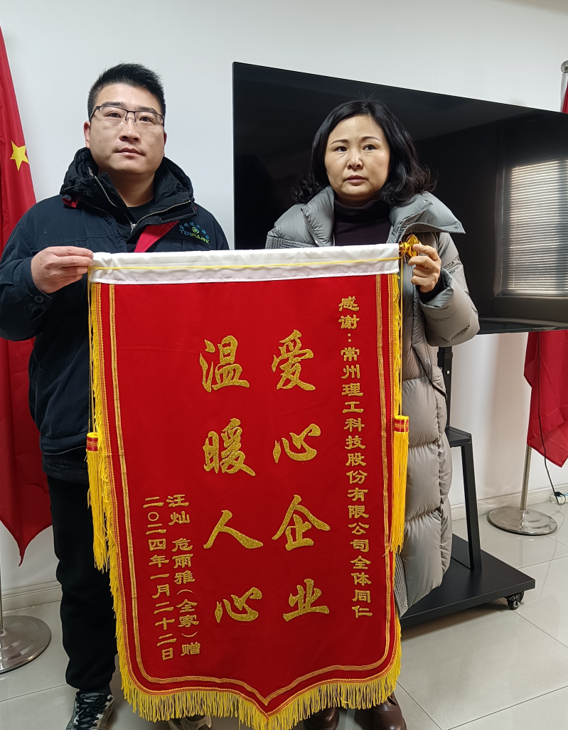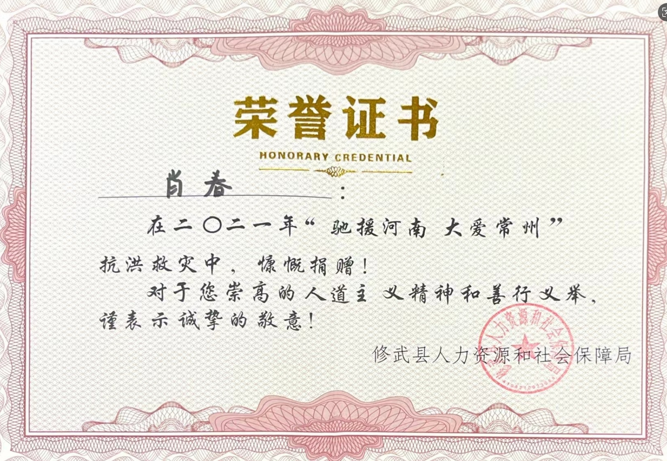

常州理工科技股份有限公司
2025年3月15日

